寄居蟹保育站『桌遊蟹國教材教具』教學
借用申請辦法

ㄧ、目的
為加強本館與學校聯繫，推廣博物館教育功能，維護海洋環境之教育理念，因此本館精心設計規劃製作[桌遊蟹國教材]教學教具盒，內容精采豐富，並提供簡報教學課程。另外，還有討喜的寄居蟹海報圖片遊戲卡互動學習議題，將陸棲寄居蟹及海棲寄居蟹2項物種的不同與特性詳細介紹，搭配寄居蟹標本等一系列教材，從玩遊戲中學習環境保育理念，希望帶給合作學校的學童有不一樣的生物與環境教育學習，共同推動保育理念，以增進學校海洋文化教育元素。

二、主辦單位
國立海洋生物博物館
三、承辦組室
本館科學教育組
四、申請對象
國民中小學教師
五、申請時間
即日起至12月30日止(以本館網站公告為主)
六、出借期限
以一個月為期限，如無他人預約可再續借一次，辦理續借時，請再次下載表單填寫，續
借期限以2星期為限，相關規範如下：
1. 請於歸還日的三天前，將所借教具盒親自歸還或以郵寄送回。
2. 如在出借期限內，提前歸還則下一位預約人員亦可提前借用。一切辦理手續將以e-mail通知。
3. 於出借使用期間，若物品損壞或遺失時，需全額賠償。
七、申請方式及借還辦法：
本案採用合作方式實施，1組教具以1班級為限(為鼓勵學生附加10個寄居蟹徽章為獎勵品，數量有限送完為止。)，1所學校最多限5組教具，申請程序，請下載表單並填妥『借用申請表』（附件一），可傳真或e-mail寄送承辦人或國立海洋生物博物館─科學教育組，依學校優先順序申請出借，經本館承辦人員辦理完成出借手續之後將表格傳真及電話回覆通知，申請者收到回覆後請將表單簽名確認回傳本館。遊戲說明 (如附件三、 四)，借取方式，可親自領取或郵寄，活動結束後請依歸還期限送回本館，相關訊息及申請表請至本活動公告欄自行下載。訊息網站：http://www.nmmba.gov.tw
八、申請費用：免費(運送郵資自付)。
九、通知方式
依申請提出之先後順序申請借用，核准後本館將另為通知郵寄或親領。
十、結案方式
申請後應於活動結束後一星期內將教學成果報告表付活動照片說明電子檔(如附件二）、照片原始檔（電子檔一份）各乙份，寄送本案承辦人辦理出借結案作業。
十一、備註:本案承辦聯絡人：科學教育組 黃雅玲 洽詢電話：8825001
分機5517 ，※e-mail：yaling@nmmba.gov.tw
附件一
寄居蟹保育站『桌遊蟹國教材教具』教學
借 用 申 請 表
申請日期： 年 月 日
申請學校
教學日期 | 年 月 日至 月 日
教材教具項目 | □簡報光碟1片、□簡報手冊1本、□教學大海報掛圖1幅(含桶裝)、□桌遊蟹國寄居蟹保育站遊戲說明書1本、□小點數卡10點100張、5點60張、□生態卡(蟹蟹你認識我)16張、□環境卡(蟹蟹你給我一個家)16張
申請數量 | 編號(由本館填寫): 共計:
對 象 | 中年級 年級 / 計 班  高年級 年級 / 計 班  國中 年級/其他:
場次/人數 | 共計 場 / 共計人數 人
教學活動科目
申請教師 |  | 電話：  傳真：
領取人 |  | 電話：  手機：
領取人e-mail | (歸還表格聯繫使用)
領取方式 | □親領時間 □宅配寄送（郵資自付）
寄送通訊地址 | □□□-□□
領取時間  (親領/郵寄) | □上午:  □下午：
歸還時間  (親領/郵寄) | □上午：  □下午：
申請借用注意事項：以1個月為期限，續借應再次填寫申請表，期限2星期為限，物品於歸還日的三天前歸還。
- 本館確認申請核定蓋章後回傳通知。
- 申請人收到此表回覆通知請簽名回傳:
附件二
寄居蟹保育站『桌遊蟹國教材教具』教學
成果報告表
學校名稱 |  | 活動  實施地點 | 請ˇ 選（可複選）  □視聽教室 □班級教室
活動名稱 |  | 辦理  期間 | 自 年 月 日起  至 年 月 日止
年 級 |  | 辦理  期間 | 自 年 月 日起  至 年 月 日止
活動場次 |  | 活動  人次
教具組 | 1組教具為1篇成果報告 | 教具編號 | 請填寫使用編號:
附 件 | □公文 □成果報告書 □活動照片 □課程表或流程表 □其他
活動心得：
效益評估：
檢討與建議：
詳細填寫成果報告及每項活動相片（另以A4直式紙粘貼＋張相片至少6張，含始業式、結業式及活動過程，並加以文字說明）。

例： 文字說明：（說明辦理情形，請用附頁整理）
相 片

負責人： （簽章） 填表人： （簽章）

聯絡電話： 傳真：

填 表 日 期： 年 月 日
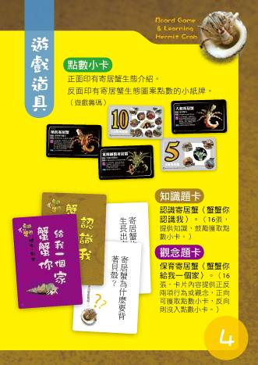
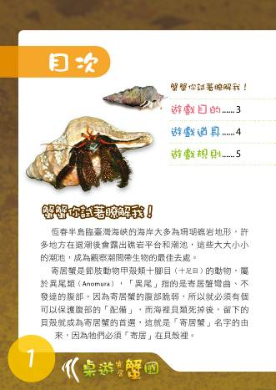
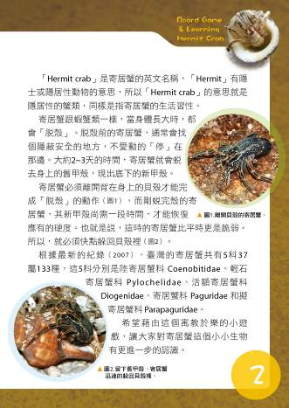
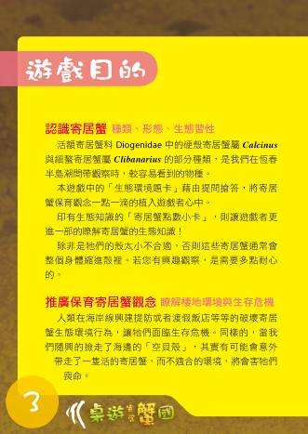
附件三
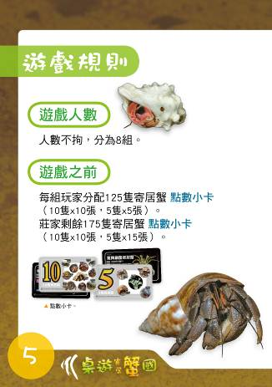
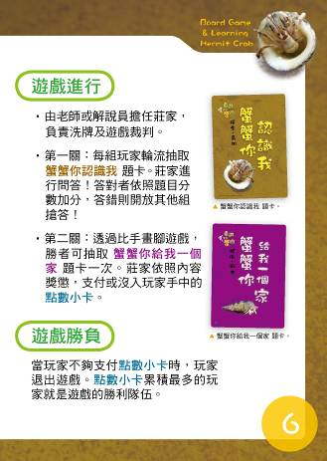
附件四
